SCI-772-2017
Comunicación de acuerdo

Para: | Dr. Julio Calvo Alvarado, Rector  Ing. Luis Paulino Méndez, Vicerrector de Docencia  Ing. Giovanny Rojas Rodríguez, M.Ed, Director Departamento Admisión y Registro  Ing. Lisandro Araya Rodríguez, Director Escuela Electromecánica  Lic. David Alfonso González Murillo
De: | Dr. Julio C. Calvo Alvarado  Presidente Consejo Institucional  Instituto Tecnológico de Costa Rica
Fecha: | 01 de noviembre de 2017
Asunto: | Sesión Ordinaria No. 3045, Artículo 7, del 01 de noviembre de 2017. Resolución de recurso de incidente de nulidad contra el acuerdo de la Sesión Ordinaria No. 3044, artículo 9, del 25 de octubre de 2017, presentado por el señor David Alfonso González Murillo, cédula 2-0675-0115”
Para los fines correspondientes se transcribe el acuerdo tomado por el Consejo Institucional, citado en la referencia, el cual dice:

RESULTANDO QUE:

- El señor David Alfonso González Murillo, cédula de identidad 206750115, presentó ante la Oficina de Reconocimiento y Equiparación (ORE) en el Consejo Nacional de Rectores (CONARE), una solicitud de reconocimiento y equiparación del diploma obtenido con el título de Licenciatura en Ingeniería en Mantenimiento Industrial y Tecnología, otorgado el 24 de junio del año dos mil catorce por la Universidad Rusa de la Amistad de los Pueblos, Ciudad de Moscú, Rusia.

- El Comité Institucional para el Reconocimiento y Equiparación de Títulos y Grados (CIRE), en uso de las facultades estipuladas en el Reglamento para el Reconocimiento y Equiparación de Grados y Títulos y el Artículo Nº 6 de la Ley Orgánica del Instituto Tecnológico de Costa Rica, conoció en la sesión Nº 06-2017, artículo 7, del 21 de julio de 2017, la solicitud del señor David Alfonso González Murillo, cédula de identidad 206750115, acordando en firme lo siguiente:
- Reconocer el título de Licenciatura Ingeniería en Mantenimiento Industrial y Tecnología, otorgado al señor David Alfonso González Murillo, cédula de identidad N° 206750115, por la Universidad Rusa de la amistad de los pueblos, Federación Rusa.
- Reconocer el grado académico de Licenciatura por venir explícito en el diploma.
- No equiparar el título de Licenciatura Ingeniería en Mantenimiento Industrial y Tecnología otorgado al señor David Alfonso González Murillo, cédula de identidad N° 206750115, por la Universidad Rusa de la amistad de los pueblos, Federación Rusa, con el título de Ingeniero en Mantenimiento Industrial que otorga el Instituto Tecnológico de Costa Rica.
- Equiparar la formación universitaria recibida por el señor David Alfonso González Murillo, cédula de identidad N° 206750115, en la Universidad Rusa de la amistad de los pueblos, Federación Rusa, con el grado académico de Licenciatura, según la Nomenclatura de Grados y Títulos de la Educación Superior Universitaria Estatal.

- Con fecha 31 de julio 2017, el Departamento de Admisión y Registro recibe oficio, fechado 31 de julio 2017 y firmado por el señor David Alfonso González Murillo, cédula de identidad 206750115, en el que solicita una revaloración en relación con el trámite de Reconocimiento y Equiparación que realizó ante el ITCR y que fue acordado por CIRE en sesión Nº 06-2017, artículo 7, del 21 de julio 2017, con la siguiente petitoria:
- Solicito respetuosamente reconsiderar la equiparación resuelta por la Comisión, ya que, según las tablas comparativas para estas materias, efectivamente sus contenidos están dentro de los programas entregados a CONARE y ya analizados por la Comisión de credenciales de la Escuela de Ingeniería en Mantenimiento Industrial.
- Solicito la respuesta a las preguntas A y B del bloque anterior a la petitoria.
- Solicito nuevamente con todo respeto reunirme con la comisión de reconocimiento y equiparación de grados y títulos de la Escuela de Ingeniería Electromecánica, para poder explicar mi punto y situación de una manera más fácil, directa y concisa. Esta reunión queda a su conveniencia en el día y la hora.
- Solicito abogando su buen criterio, no emitir una nueva respuesta a esta apelación, no sin antes haber tenido la reunión anteriormente solicitada.

- El Comité Institucional para el Reconocimiento y Equiparación de Títulos y Grados (CIRE), en la sesión Nº 08-2017, artículo 03, del 20 de setiembre de 2017, acordó en firme lo siguiente:

- Acoger el acuerdo tomado por la Escuela de Ingeniería Electromecánica en sesión extraordinaria N°18-2017, artículo 2, celebrada el 4 de setiembre de 2017 y comunicado mediante oficio EIE-0367-2017 del 05 de setiembre de 2017.

- Ratificar el acuerdo del Comité Institucional para el Reconocimiento y Equiparación de Títulos y Grados (CIRE), según en sesión Nº 06-2017, artículo 7, del 21 de julio de 2017, el cual dice:
- Reconocer el título de Licenciatura Ingeniería en Mantenimiento Industrial y Tecnología, otorgado al señor David Alfonso González Murillo, cédula de identidad N° 206750115, por la Universidad Rusa de la amistad de los pueblos, Federación Rusa.
- Reconocer el grado académico de Licenciatura por venir explícito en el diploma.
- No equiparar el título de Licenciatura Ingeniería en Mantenimiento Industrial y Tecnología otorgado al señor David Alfonso González Murillo, cédula de identidad N° 206750115, por la Universidad Rusa de la amistad de los pueblos, Federación Rusa, con el título de Ingeniero en Mantenimiento Industrial que otorga el Instituto Tecnológico de Costa Rica.
- Equiparar la formación universitaria recibida por el señor David Alfonso González Murillo, cédula de identidad N° 206750115, en la Universidad Rusa de la amistad de los pueblos, Federación Rusa, con el grado académico de Licenciatura, según la Nomenclatura de Grados y Títulos de la Educación Superior Universitaria Estatal.

- Con fecha 02 de octubre 2017 el Departamento de Admisión y Registro recibe oficio, fechado 02 de octubre 2017 del señor David Alfonso González Murillo en el cual interpone formal recurso de Revocatoria con Apelación en Subsidio, contra la resolución del acuerdo CIRE-023-2017 del 25 de setiembre de 2017.

- Mediante el oficio DAR-562-2017 del 10 de octubre de 2017, recibido el 10 de octubre de 2017, se recibió en la Secretaría del Consejo Institucional el recurso presentado por el señor David Alfonso González Murillo el 02 de octubre de 2017.

- En la Sesión Ordinaria No. 3044, Artículo 9, del 25 de octubre de 2017 el Consejo Institucional conoció el “Recurso de Revisión con Apelación ante el Consejo Institucional del Señor David Alfonso González Murillo, sobre Reconocimiento y Equiparación de Título y Grado” y adoptó el siguiente acuerdo:

- Rechazar en todos sus extremos el recurso presentado por el señor David Alfonso González Murillo el 02 de octubre de 2017 y consecuentemente, confirmar el acuerdo del Comité Institucional para el Reconocimiento y Equiparación de Títulos y Grados (CIRE), de la sesión 06-2017, artículo 7, del 21 de julio de 2017.

- Dar por agotada la vía administrativa.

- Informar al señor David Alfonso González Murillo esta decisión.

- Mediante documento fechado 26 de octubre de 2017 se recibió incidente de nulidad en contra del acuerdo de la Sesión Ordinaria No. 3044, Artículo 9, del 25 de octubre de 2017 el Consejo Institucional conoció el “Recurso de Revisión con Apelación ante el Consejo Institucional del Señor David Alfonso González Murillo, sobre Reconocimiento y Equiparación de Título y Grado”, presentado por el señor David Alfonso González Murillo, en los siguientes términos:

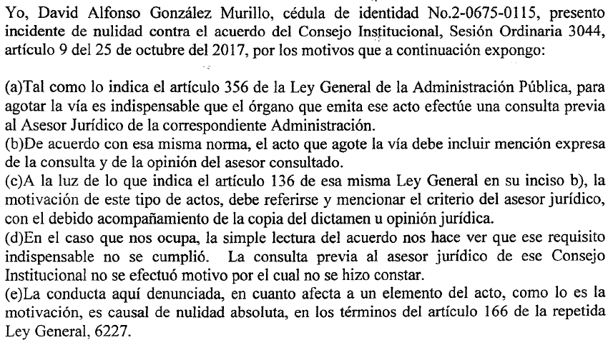
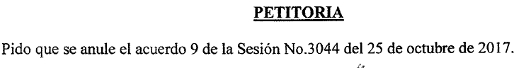

CONSIDERANDO QUE:

- El artículo 356 de la Ley General de la Administración Pública establece lo siguiente:
“Artículo 356.-
1. Para dictar el acto que agota la vía administrativa, será indispensable que el órgano que lo emita consulte previamente al Asesor Jurídico de la correspondiente Administración.
2. El acto que agota la vía deberá incluir mención expresa de la consulta y de la opinión del órgano consultado, así como, en su caso, de las razones por las cuales se aparta del dictamen, si éste no es vinculante.
3. La consulta deberá evacuarse dentro de los seis días siguientes a su recibo, sin suspensión del término para resolver.”

- Para la aprobación del acuerdo de la Sesión Ordinaria No. 3044, Artículo 9, del 25 de octubre de 2017 no se consultó previamente a la Oficina de Asesoría Legal, situación por la que lleva razón el señor González Murillo en su incidente de nulidad.

SE ACUERDA:

- Aceptar el incidente de nulidad en contra del acuerdo de la Sesión Ordinaria No. 3044, Artículo 9, del 25 de octubre de 2017 el Consejo Institucional conoció el “Recurso de Revisión con Apelación ante el Consejo Institucional del Señor David Alfonso González Murillo, sobre Reconocimiento y Equiparación de Título y Grado”, presentado por el señor David Alfonso González Murillo.

- Derogar el acuerdo de la Sesión Ordinaria No. 3044, Artículo 9, del 25 de octubre de 2017.

- Informar al señor David Alfonso González Murillo esta decisión y que el recurso será atendido por el fondo en una próxima Sesión.

- Comunicar. ACUERDO FIRME.

Palabras clave: CIRE – incidente de nulidad – David Alfonso González Murillo

ci. Secretaría del Consejo Institucional  Vicerrectoría Administración  VIESA  VIE  Sede Regional San Carlos  Centro Académico de San José  Centro Académico de Alajuela  Centro Académico de Limón | Auditoría Interna (Notificado a la Secretaria vía correo electrónico)  Asesoría Legal  Comunicación y Mercadeo  Centro de Archivo y Comunicaciones  FEITEC

ars

